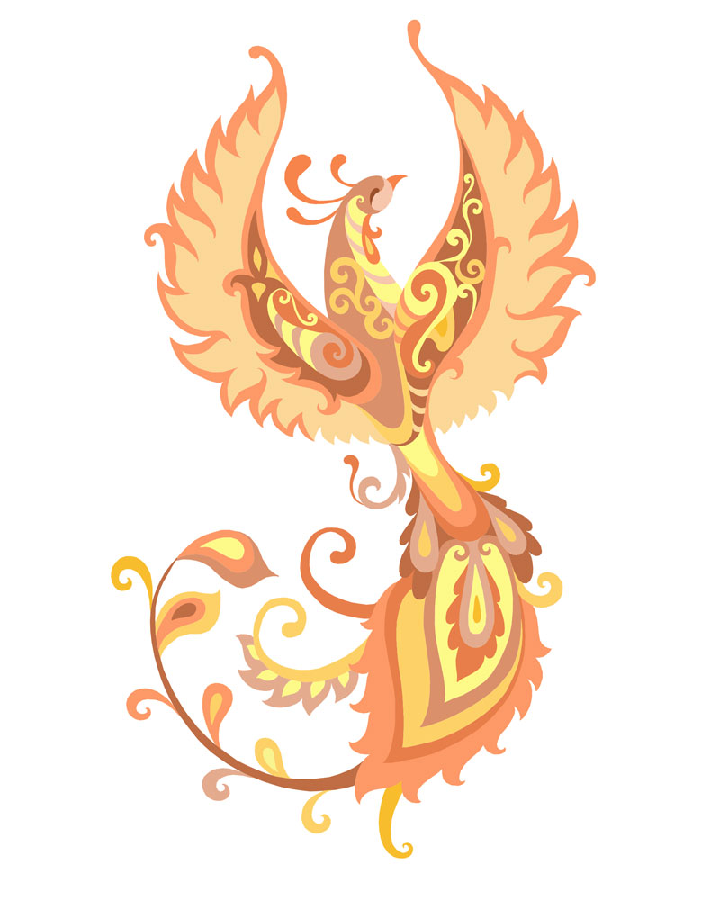

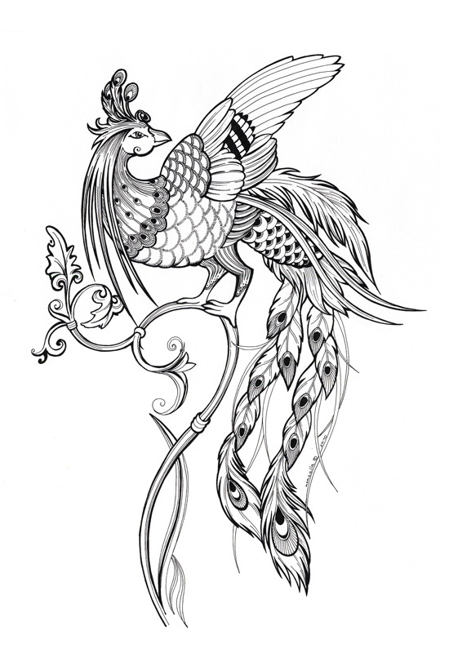
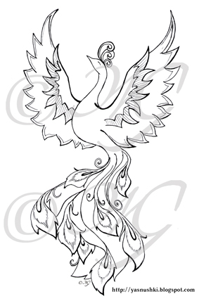

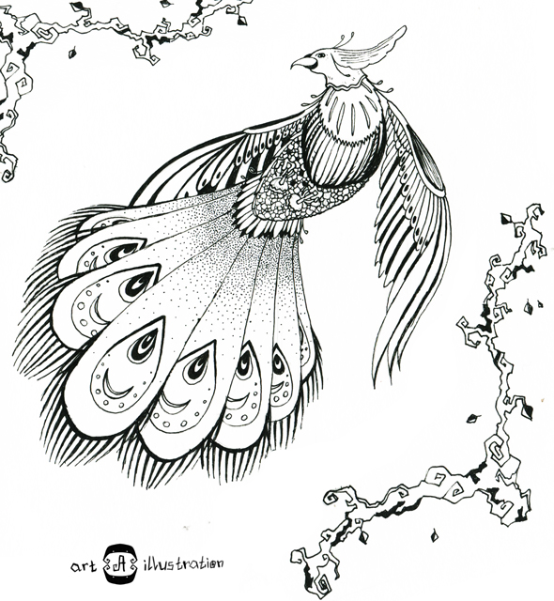

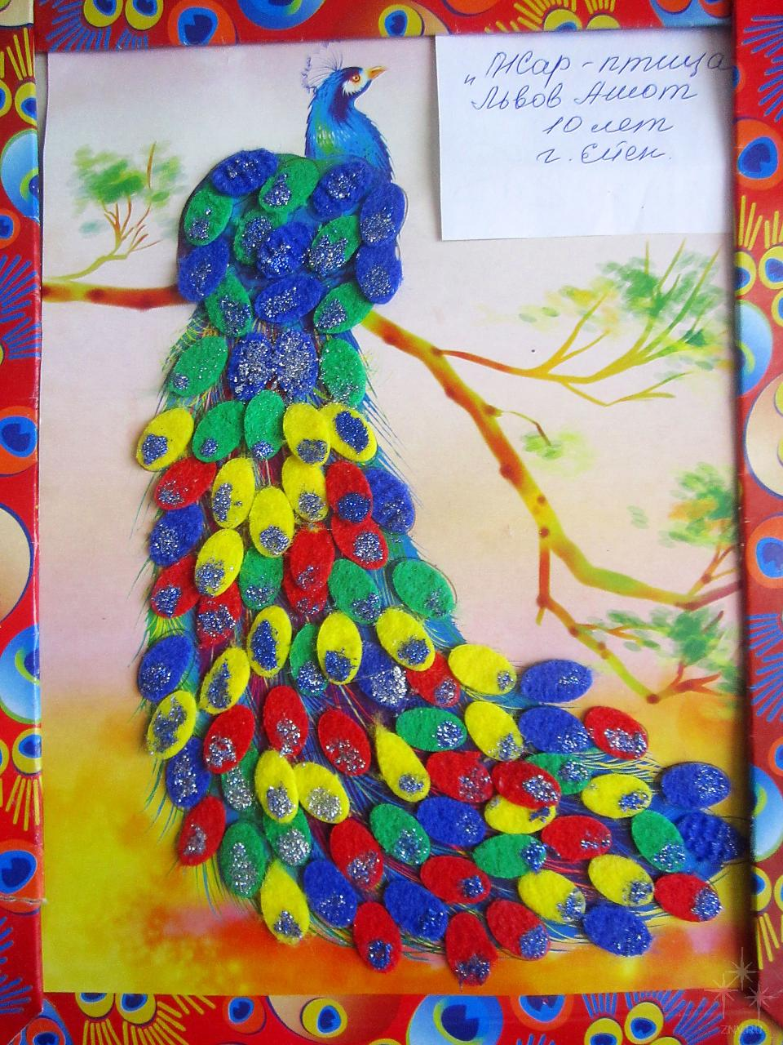
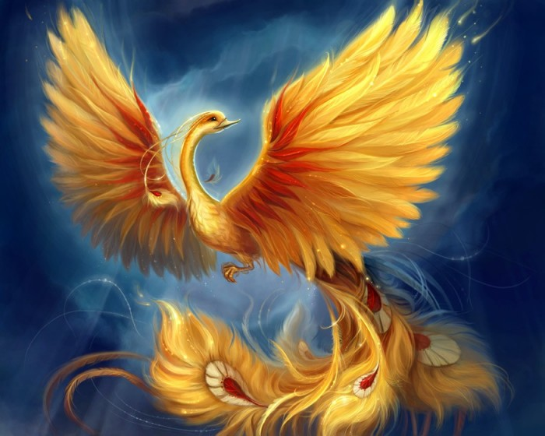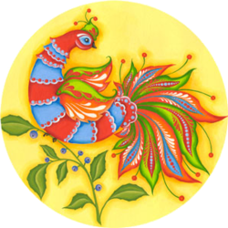

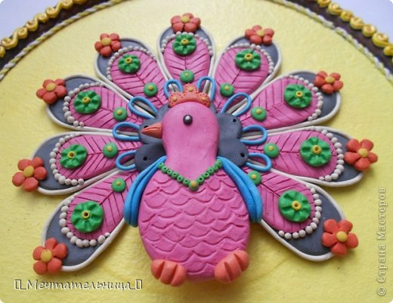

Скульптура - это вид изобразительного искусства (лат. - sculptura, от sculpo - вырезаю, высекаю), произведения которого имеют объемную форму и выполняются из пластических или твердых материалов.
В качестве объектов чаще всего используются люди и животные.

Скульптура бывает монументальная, монументально-декоративная и станковая. Она подразделяется на : горельеф, барельеф, обелиск, стела, миниатюрная скульптура ( портретная, бюст, голова, статуэтка, медали, плакетки).
Для создания скульптуры используются следующие материалы:: гранит, базальт, мрамор, литой, листовой и кованый металл (сталь, медь, алюминий), дутое и листовое стекло, известняк, дерево, пластмасса, керамика, бетон и.... даже мыло!
Вырезая по мылу замысловатые узоры, Вы становитесь скульптором мини-шедевров.
Предварительная работа по изготовлению скульптуры начинается по формовке и отливке скульптурной части или архитектурных элементов в гипсе. Получается предварительный макет.

Материал
Пластика

Скульптура: Долина Аэлхара

1.
Ловаар Аэлхар и его долина. К сожалению, фотографии не в полной мере показывают работу, но увы...
Бархатный пластик, акрил, эпоксидный клей, деревянная подставка, мох, песок. 10 см. в высоту, 10 см. диаметр подставки.

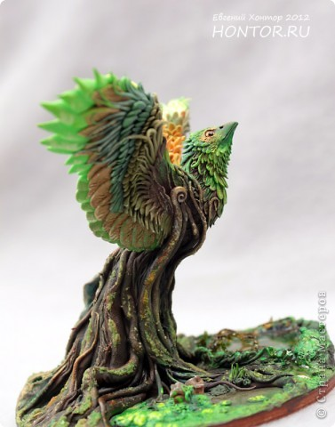

2.

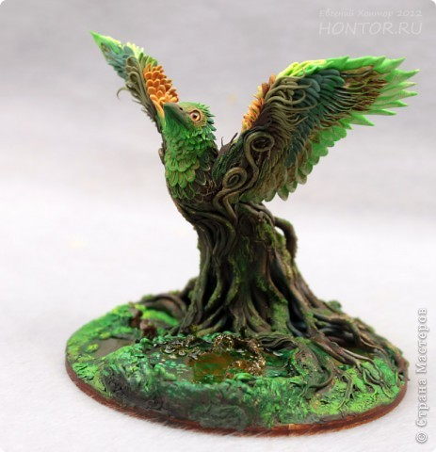
3.

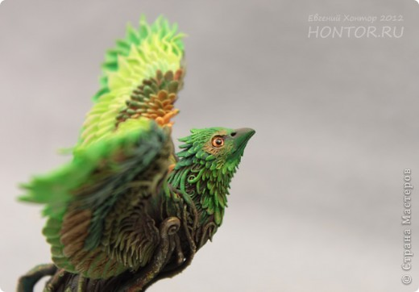

4.
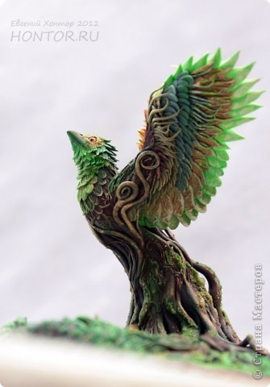
5.
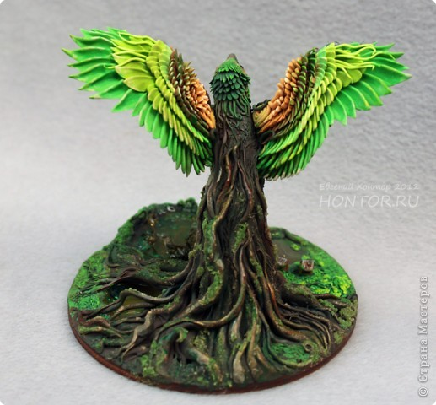

6.

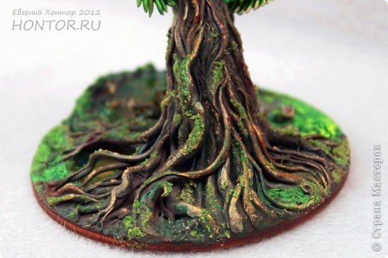

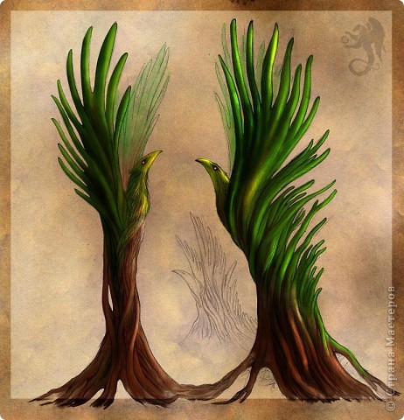

Луарилл. Мир-Дом. Мир-колыбель. Родина демиургов.
В высоких кронах прячется солнце, золотистые отблески на листьях, похожих на птичьи перья. На ветвях, оплетающих тела Хранителей Равновесия: птицы и звери, теперь они вросли корнями в породивший их мир.

